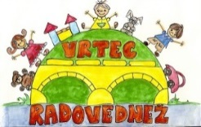
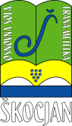
OSNOVNA ŠOLA FRANA METELKA ŠKOCJAN, VRTEC RADOVEDNEŽ ŠKOCJAN
Škocjan 51, 8275 Škocjan
Tel.: 07/38 46 600, faks: 07/38 46 622
Spletna stran: www.os-skocjan.si
E-pošta: os-skocjan@guest.arnes.si

50 let Vrtca Radovednež Škocjan

VABILO NA TRŽNICO POKLICEV
Dragi učenci, spoštovani starši!
V okviru programa poklicne orientacije za učence tretjega triletja pripravljamo
TRŽNICO POKLICEV,
ki bo v ponedeljek, 8. aprila 2024,
od 16. 30 do 17. 30 v večnamenskem prostoru naše šole.
Tržnica poklicev je namenjena učencem 7. in 8. razredov, ki so pred poklicno odločitvijo in zbirajo informacije o možnostih nadaljnjega izobraževanja na srednjih šolah, in njihovim staršem.
Na tržnici si boste lahko ogledali ponudbo izobraževalnih programov srednjih šol s področja jugovzhodne Slovenije in pestro ponudbo gimnazijskih programov.

Vljudno vabljeni, da si vzamete čas in si skupaj s svojim otrokom ogledate ponudbo srednješolskih izobraževalnih programov ter poiščete informacije, ki jih potrebujete za svojo odločitev!

Ravnateljica Janja Lesjak

